アシスタントにできること
誰かのイベントに当日の手伝いとして追加されました。何が見えて、何が見えないか、 そして行く前に確かめておくこと。
2026-08-27 · https://offision.com/help/ja/event-coordinator/what-an-assistant-can-do/
誰かがあなたを自分のイベントに アシスタント として追加しました。小さくはっきりした役目です。あなたは人をチェックインするためにいます。
イベントがどう組み立てられたかを知る必要はありませんし、何かを変えることも期待されていません。必要なものはボタン一つです。
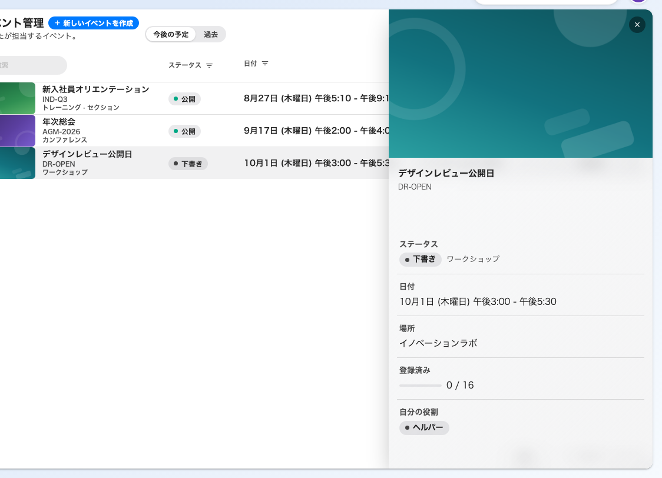
手伝っているイベント。要点と自分の役割は見えますが、編集はできません。

何が見えるか
イベント、その場所、そして何人が登録しているか。意図的にそれだけです。アシスタントに参加者が誰かは見えません。受付の仕事に一覧は要らないからです。

何ができないか
編集画面は開けず、詳細を変えることも、招待することも、公開・一時停止・キャンセルもできません。イベントに何かおかしいところがあれば運営している人に伝えてください。あなたの側に直す手段はありません。

何ができるか
イベントを開いて 出席確認 を押す。それが仕事で、アシスタントとして出席を取るで扱います。
当日の前に、見えるか確かめてください:
イベントに追加されただけでは、アプリのイベントのページに入る手段は与えられません。それはあなた自身のアカウント次第です。これまで一度も イベント を開けたことがないなら、追加されたイベントも見えません。
受付でではなく、今のうちに確かめてください。無ければ主催者に伝えてください。管理者が対応する必要があり、当日にどちらかが直せるものではありません。

知っておく価値のある二つ
出席確認は当日にしか開きません。 前もってボタンは無く、アプリが理由を言います。あなたのアカウントがおかしいわけではありません。
あなたのチェックインが出席の記録そのものです。 主催者が後から見る数字は、受付でスキャンされたものだけから来ます。誰も誰もチェックインしなかったイベントは、誰も来なかったイベントとして読まれます。

